附件3
武进区庙桥小学教师“大家访”活动记录表
主题： 特别的家访给特别的你
教师姓名 | 祁彦静 | 班级 |  | 四4 | 学生姓名 |  | 江子豪
家长姓名 | 罗雪 |  | 同行教师 |  |  | 刘燕，周水英
家访时间 | 12. |  | 家访形式 |  |  | 家访
家访起因 | - 针对学生学习情况进行交流，各科老师对学生平时学习给出指导性建议。  2、如何使他好好发挥聪明才智，学习状态始终保持积极主动，使之更优秀。
家访过程 | - 三位任课老师交流孩子在校的表现，特别是上课表现，一致认为孩子学习态度还算端正，但上课有时会发呆，发言不够积极，行为有惰性。指出努力方向，一起探讨如何踏实学习，使成绩更优秀。  - 交流在校的表现，特别是上课表现，不够积极，把聪明才智发挥出来。严格要求自己，使自己更出色。
情况分析 | - 爸妈对孩子的期望比较大，希望她的成绩可以在上一层楼，夺得奖状。  - 自律性还不够强，有时对自己放松要求，作业有时还马马虎虎，甚至少做。有一种自我满足感。  3、玩游戏，认为周末了就是休息休息。
措施与成效 | - 老师非常关注她后续持续发展。关注孩子安全交友的同时，也给孩子周末的语文学习提出了一些建议，例如假期多读课外书，提前背诵一些必备古诗等。努力做到学习、锻炼、家务等全面兼顾。  - 对于数学方面的学习，上课一定要认真听讲，不要图快，要有过程。多做一些课外练习也是有必要的，学习要积极主动些，严格要求自己。  3、提出对家长的要求，给孩子一个学习的氛围，和孩子一起学习。  4、最后班主任老师对他的周末生活进行了指导，制定一张作息时间表，并对在家生活进行了安全教育。
家访反思 | 家访时孩子来迎接老师，很重视，孩子家长显得很热情。与家长面对面谈心、交流，和家长取得教育孩子的方法达成共识。家长是孩子的重要导师，在家里家长尽量给孩子提供一个良好的学习环境，要经常和孩子探讨学习情况，有条件要经常过问孩子的学习情况，要督促孩子高质量完成作业。  跟孩子和孩子家长交流后，思想上都有所触动，孩子和孩子家长更清楚认识到了存在的不足，未来可期，会使自己更完美。在今后相信孩子学习上会始终保持积极主动的态度。这次活动使孩子和家长、老师间情感更深了。
活动掠影 | 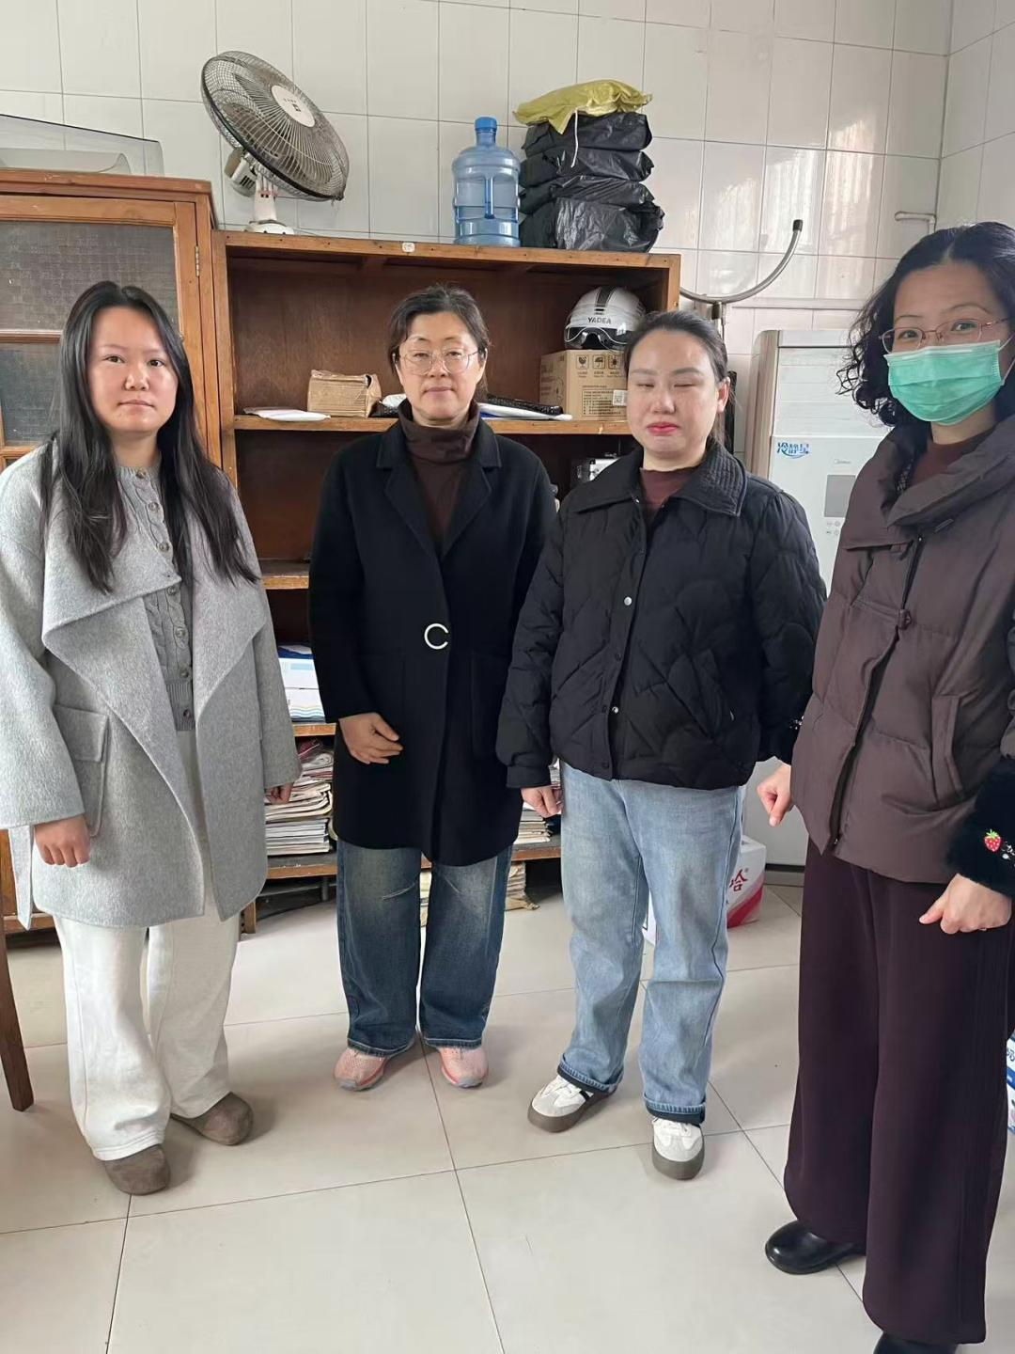

武进区庙桥小学教师“大家访”活动记录表
主题： 特别的家访给特别的你
教师姓名 | 祁彦静 | 班级 |  | 四4 | 学生姓名 |  | 毛淏轩
家长姓名 | 毛昌 |  | 同行教师 |  |  | 刘燕，周水英
家访时间 | 12.1 |  | 家访形式 |  |  | 家访
家访起因 | 上门了解孩子的生活环境，全面了解在家的情况
家访过程 | 、全面了解学生家庭情况、成长环境、在家思想动态、学习表现和生活习惯等。  2、向家长反馈学生在校思想、学习、交往情况和综合表现等。  3、征求家长对学校工作、教育发展的意见和建议，对家长关注的热点难点问题及时做好解释、宣传、记录、答复工作。
情况分析 | 孩子学习不定心、贪玩。  爸爸妈妈下班较晚，无法督促学生完成作业。
措施与成效 | - 爸爸在平常生活里要多鼓励、夸奖自己的孩子。  - 妈妈会再和孩子沟通。  - 孩子进步明显。
家访反思 | 原来每个孩子身上折射出来的问题不是无缘无故来的，而是生活环境和生活经历影响而成的，作为老师不能只盯着孩子身上的毛病，而是要去探究背后的故事，给予孩子一份包容，给予家长一份理解。
活动掠影 | 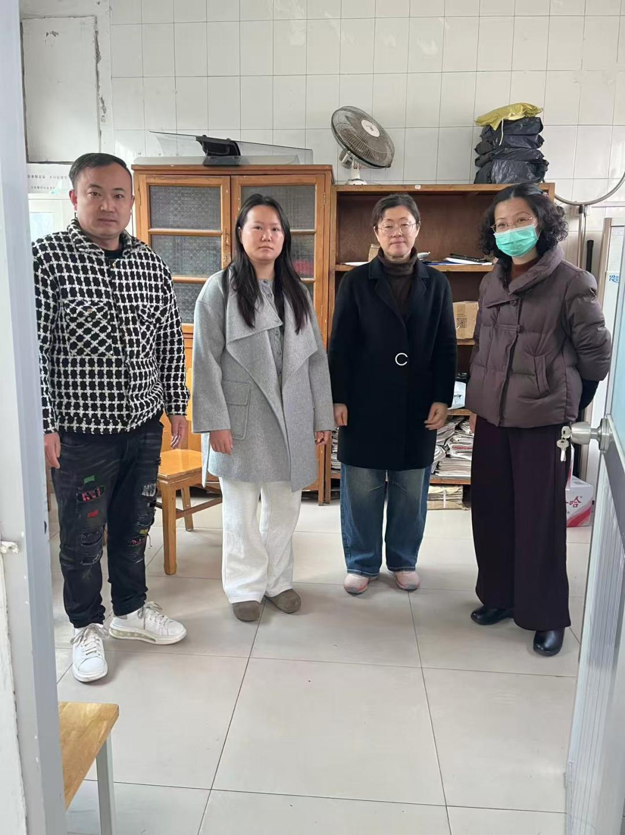

武进区庙桥小学教师“大家访”活动记录表
主题： 特别的家访给特别的你
教师姓名 | 祁彦静 | 班级 |  | 四4 | 学生姓名张姊涵
家长姓名 | 王小书 |  | 同行教师 |  |  | 刘燕，周水英
家访时间 | 12.1 |  | 家访形式 |  |  | 家访
家访起因 | - 能积极参与课堂讨论，思维活跃。  - 遵守校规校纪，尊敬师长，团结同学，表现良好。  熟悉孩子的生活环境、了解家长的教育方式。
家访过程 | 1.与家长分享学生在学校的优秀表现。  2.了解学生在家中的学习和生活情况，发现学生在家中喜欢阅读课外书籍但缺乏数学方面的练习。  3.建议家长鼓励学生多做数学练习题，平衡各学科的发展，并引导学生学会倾听他人的意见，培养谦虚的品质。
情况分析 | - 家长对学生的学习表示重视，会督促学生加强数学学习和语文阅读。  2.学生表示会听取老师和家长的建议，努力改进自己的不足。
措施与成效 | 1.家长表示会重视孩子的学习，积极配合学校的教育工作，为孩子创造良好的学习条件。  2.学生认识到自己在学习上的不足之处，承诺会努力改进学习方法，提高学习成绩。
家访反思 | 本次家访让我感受到，优秀学生也有需要改进的地方，作为教师，要善于发现学生的闪光点和不足之处，及时与家长沟通，共同促进学生的全面发展同时，要注重培养学生的良好品德和心理素质，使他们成为既有才华又有素养的人。
活动掠影 | 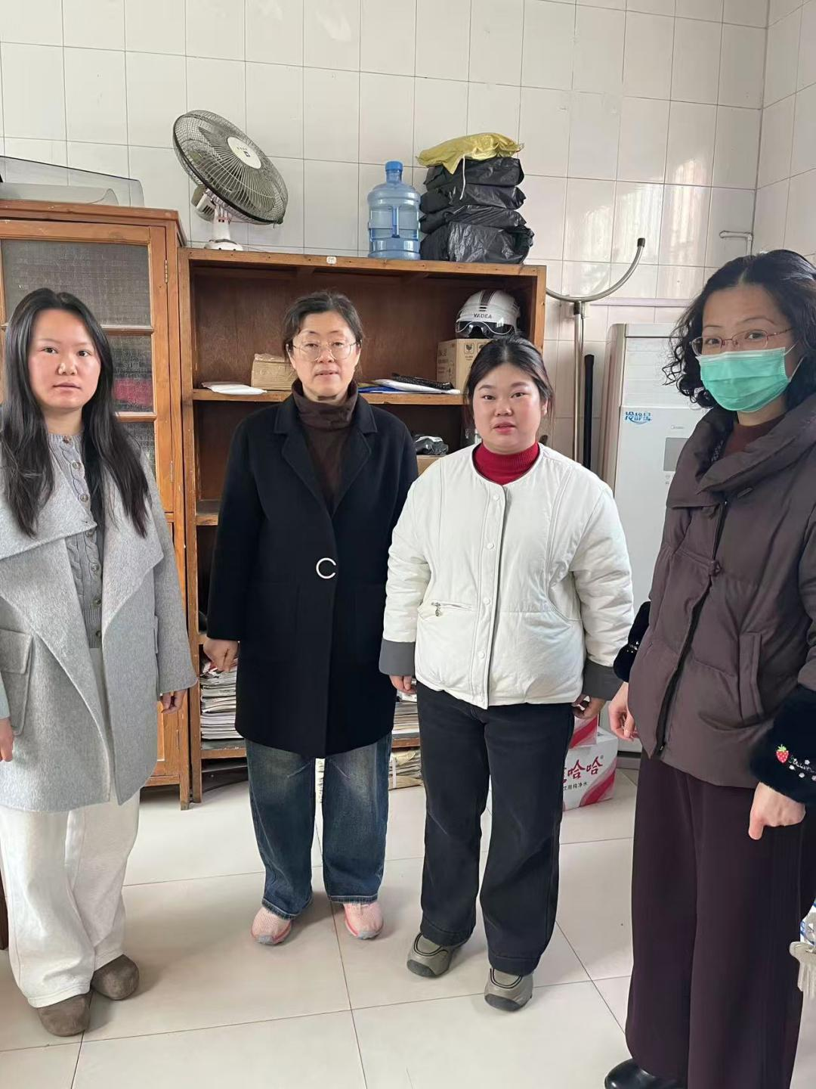

武进区庙桥小学教师“大家访”活动记录表
主题： 特别的家访给特别的你
教师姓名 | 祁彦静 | 班级 |  | 四4 | 学生姓名 |  | 李铭轩
家长姓名 | 李宽锐 |  | 同行教师 |  |  | 刘燕，周水英
家访时间 | 12.1 |  | 家访形式 |  |  | 家访
家访起因 | - 能积极参与课堂讨论，思维活跃。  - 遵守校规校纪，尊敬师长，团结同学，表现良好。  熟悉孩子的生活环境、了解家长的教育方式。
家访过程 | 1.与家长分享学生在学校的优秀表现。  2.了解学生在家中的学习和生活情况，发现学生在家中喜欢阅读课外书籍但缺乏数学方面的练习。  3.建议家长鼓励学生多做数学练习题，平衡各学科的发展，并引导学生学会倾听他人的意见，培养谦虚的品质。
情况分析 | - 家长对学生的学习表示重视，会督促学生加强数学学习和语文阅读。  2.学生表示会听取老师和家长的建议，努力改进自己的不足。
措施与成效 | 1. 家长表明会重视孩子的学业，积极配合学校的教育工作，为孩子营造良好的学习环境。  2. 学生意识到自身在学习方面的欠缺，承诺会努力改进学习方式，提升学习成绩。
家访反思 | 本次家访让我深刻体会到，学生存在有待改进之处。身为教师，需敏锐察觉学生的闪光点与不足之处，及时与家长沟通交流，携手推动学生实现全面发展。同时，要着重培养学生的良好品德与心理素质，助力他们成长为德才兼备、素养出众之人。
活动掠影 | 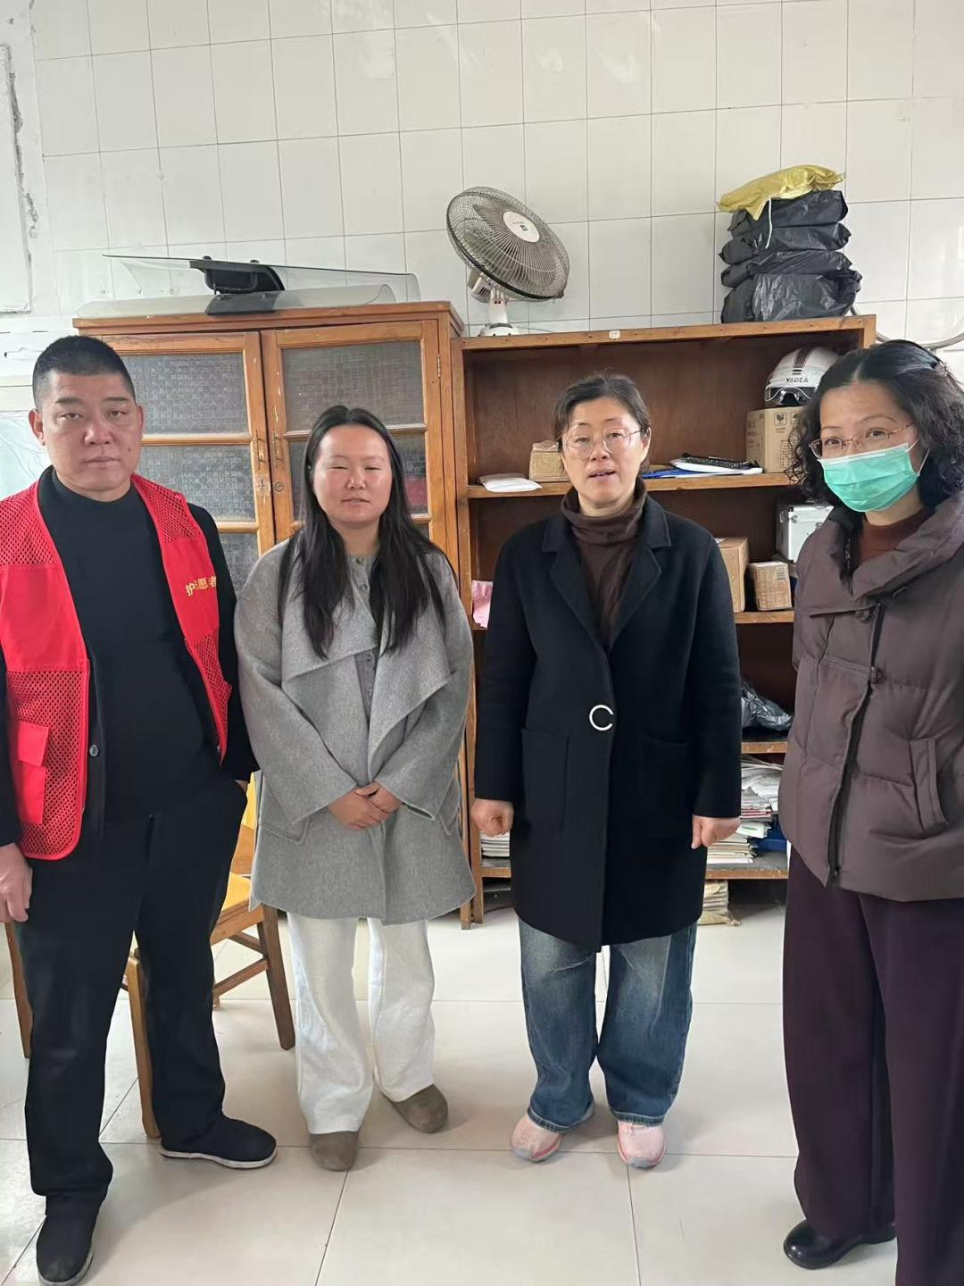

附件4
常州市教育系统教师“大家访”活动案例（参考）
主题：特别的家访给特别的你
家访起因 | 今年我执教四年级，我们班学生江子豪，听话懂事，成绩优秀，但性格内向，沉默安静；张姊涵活泼好动，成绩上上下下不稳定，学习状态不投入；李铭轩和毛淏轩和马先文上课经常走神发呆，对学习没有积极性，作业经常少写。  为了帮助这些学生变得更好，我们对他们进行了家访。
家访经过 | 在正式开展家访前，我足足花了三天时间精心筹备资料。我为班里每位学生都制作了专属的 “成长档案”，档案里不仅详细记录了他们在校的课堂表现 —— 比如是否主动举手、能否跟上教学节奏、小组讨论的参与度，还整理了近一个月的作业完成情况，标注出书写工整的优秀作业和存在疏漏的错题类型，同时附上各科单元测试的成绩波动曲线，直观展现学习状态。除此之外，我还特意记下孩子们的兴趣爱好，像江子豪爱打篮球、张姊涵喜欢绘画、李铭轩痴迷航模等，为和家长找到共同话题做好铺垫。  家访时，我带着这些档案挨家挨户走访，和每位家长都进行了推心置腹的深入交流。到江子豪家时，我先肯定了他在篮球场上的拼搏劲头，再委婉提及他在班级活动中略显腼腆的表现，和家长一起探讨：可以先让他组织班级篮球友谊赛，以兴趣为切入点，慢慢打开心扉，增强社交能力。  面对张姊涵的家长，我拿出她的成绩波动表，分析出她因粗心和作息不规律导致成绩不稳的问题，和家长商定了 “每日错题复盘”“睡前半小时阅读” 的学习计划，帮助她养成良好习惯。  而针对李铭轩和毛淏轩和马先文上课易走神的情况，我和他们的家长着重交流，建议在家设置 “20 分钟专注学习角”，用兴趣教具衔接课堂知识，以此激发二人的学习兴趣，让家校形成教育合力。
情况分析 | 一、江子豪：兴趣驱动型，社交需突破  - 优势维度：有明确兴趣爱好（篮球），在兴趣场景中展现出拼搏力与行动力，具备 “以兴趣带动力” 的潜力；无明显学习习惯或成绩问题，基础表现稳定。  - 待改进点：性格偏腼腆，在班级集体活动中参与度低，社交主动性不足，易因 “怕出错”“怕不适应” 回避互动，长期可能影响团队协作意识培养。  - 成因推测：可能因不熟悉非兴趣领域的社交规则，或缺乏在集体中 “展示自我” 的经验，导致在班级活动中习惯性退缩。  二、张姊涵：潜力型选手，习惯需夯实  - 优势维度：有个性化兴趣（绘画），说明具备专注力与创造力；无明显学习态度问题，愿意配合调整，具备提升成绩的基础条件。  - 待改进点：成绩波动幅度大，核心问题集中在 “粗心”（细节把控不足）与 “作息不规律”（可能导致课堂精力不集中），缺乏稳定的学习节奏与错题复盘意识。  - 成因推测：居家学习时缺乏明确时间规划，家长可能对 “细节习惯”（如检查作业、固定作息）关注较少，导致好习惯未固化。  三、李铭轩：兴趣导向明显，专注力待强化  - 优势维度：对航模有浓厚兴趣，体现出对 “探索类” 事物的好奇心，适合用 “兴趣衔接学习” 的方式激发动力；无抵触学习的情绪，可通过引导改善状态。  - 待改进点：课堂注意力易分散，无法长时间聚焦学习任务，可能导致知识点接收不连贯，长期影响学习效率与知识掌握深度。  - 成因推测：航模兴趣带来的 “高强度专注” 未迁移到学习中，且可能因课堂内容与兴趣关联度低，导致注意力自然偏移；居家学习环境可能缺乏 “专注场景” 引导。  四、毛淏轩和马先文：专注力薄弱，需场景化引导  - 优势维度：无明确抵触学习的表现，能配合家校共同调整，具备接受 “专注力训练” 的基础；可借助外部环境（如专注学习角）改善状态，可塑性强。  - 待改进点：与李铭轩类似，课堂注意力易走神，属于 “专注力薄弱” 类型，且未表现出明确兴趣点，需先通过环境干预培养基础专注习惯。  - 成因推测：可能因学习任务缺乏 “目标感”（如未拆分难度），或居家学习时易受电子产品、家人活动等外界干扰，导致专注时长短。  五、共性与差异化教育建议  - 共性方向：四位学生均需 “家校协同”—— 江子豪需家长多带其参与社交活动，张姊涵需家长监督作息与错题复盘，李铭轩、毛淏轩需家长打造居家专注环境。  - 差异化重点：对有明确兴趣的学生（江子豪、张姊涵、李铭轩），优先 “兴趣嫁接教育”（如用篮球带社交、用绘画练专注力）；对无明确兴趣的毛淏轩，先通过 “短时长专注训练”（如 20 分钟学习 + 5 分钟休息）打基础，再逐步挖掘兴趣点。
措施与成效 | - 一、江子豪（社交突破）  - 具体措施  - 校内引导：每月安排 1 次 “篮球主题班会”，让江子豪担任小组队长，负责组织投篮小游戏，从兴趣场景切入锻炼社交主动性；课堂上多提问其擅长的体育相关话题，鼓励分享想法。  - 家校配合：建议家长每周带他参加社区篮球友谊赛，赛后引导他主动与队友交流比赛感受；在家模拟 “班级活动发言” 场景，提前帮他准备简单台词，减少表达紧张感。  - 预期成效  - 1 个月内：主动参与班级篮球相关活动，愿意在小组内发言；2 个月内：能主动邀请同学课间玩简单游戏，社交回避行为减少 50%。  - 期末前：可在班会中独立分享篮球技巧，团队协作意识明显提升，班级活动参与率从低于 30% 提高至 80% 以上。  - 二、张姊涵（习惯夯实）  - 具体措施  - 校内引导：帮她制定 “错题本使用规范”，每天课后留 5 分钟整理当天错题，标注错误原因（如 “计算粗心”“审题不清”）；课代表每日检查，老师每周点评。  - 家校配合：家长协助制定 “每日作息表”，固定 21:00 前睡觉、7:30 前起床，睡前 10 分钟与她复盘当天作业完成情况；设置 “作业检查奖励机制”，连续 3 天无粗心错误可兑换 1 次绘画时间。  - 预期成效  - 1 个月内：作业粗心错误率从 20% 降至 10% 以下，作息规律度提升，课堂犯困次数减少至每周 1 次以内。  - 2 个月内：形成稳定错题复盘习惯，单元测试成绩波动幅度缩小，从正负 15 分降至正负 5 分，逐步趋于稳定。  - 三、李铭轩（专注力强化）  - 具体措施  - 校内引导：课堂上结合航模兴趣设计教学，如数学讲 “比例尺” 时用航模图纸举例；设置 “20 分钟专注小任务”，完成后可获得 1 张 “航模知识卡片”，累积 10 张兑换航模组装实践课机会。  - 家校配合：家长在家打造 “无干扰学习角”，学习时收起电子产品，用 “番茄工作法”（25 分钟学习 + 5 分钟休息）训练专注力；每周陪他拆解 1 个航模零件，引导他将 “拆解专注” 迁移到学习中。  - 预期成效  - 1 个月内：课堂走神次数从每节课 3-4 次降至 1-2 次，能完整完成 20 分钟专注任务。  - 期末前：可专注听完整节数学课并主动提问，作业完成效率提升 30%，对数学、科学等学科的兴趣明显增强。  - 四、毛淏轩和马先文（专注力场景化引导）  - 具体措施  - 校内引导：帮他制定 “阶梯式专注计划”，先从 15 分钟课堂任务开始，完成后给予 “星星奖励”，累积星星兑换课外读物；同桌选专注力强的同学，形成 “互相提醒” 小组。  - 家校配合：家长每天固定 19:00-19:20 为 “专注学习时间”，期间家人不随意打扰，用 “任务拆分法”（如 “先写 5 道计算题，再读 1 篇短文”）降低学习压力；周末带他尝试手工、拼图等活动，挖掘潜在兴趣点。  - 预期成效  - 1 个月内：能坚持完成 15 分钟专注学习任务，课堂被老师提醒走神的次数减少 60%。  - 2 个月内：专注时长可延长至 25 分钟，作业拖拉情况改善，能主动告知家长 “今天想尝试手工”，逐步找到兴趣方向。
家访反思 | - 本次家访让我深刻意识到，家校协同需 “精准对接” 而非 “单向输出”。此前虽准备了学生资料，但与家长沟通时发现，部分措施需结合家庭实际调整 —— 如毛淏轩家长因工作忙，难以固定 “专注学习时间”，需简化为 “碎片化专注任务”，这让我明白教育方案要兼顾可行性。  - 同时，家访打破了对学生的 “校内单一认知”：江子豪在社区篮球赛中自信开朗，与校内腼腆形象反差明显，印证了 “兴趣是打开学生心扉的钥匙”；张姊涵家长提及她画画时极专注，提示我可将绘画专注力迁移到学习中，拓宽了教育思路。  - 后续需改进两点：一是提前与家长沟通家庭情况，让措施更贴合实际；二是建立 “家校反馈台账”，及时跟踪措施落实难点，避免 “纸上谈兵”，真正让家访成为连接学校与家庭的有效桥梁。
作者：常州市武进区庙桥小学 祁彦静

